PENERAPAN GOOGLE MEET SEBAGAI MEDIA PEMBELAJARAN PADA MASA PANDEMI DI PROGRAM DIPLOMA III
FAKULTAS ILMU SOSIAL DAN POLITIK
Dami¹⁾, Melya Yosita²⁾
¹⁾ Universitas Panca Bhakti, Pontianak, Indonesia
E-mail: dami@upb.ac.id

Abstrak. Tujuan penelitian ini adalah untuk mengetahui persepsi mahasiswa dalam penerapan google meet sebagai media pembelajaran pada Mata Kuliah Korespondensi Bahasa Indonesia dan mata kuliah lainnya. Metode yang digunakan dalam penelitian ini yaitu metode diskriptif kualitatif. Sumber data dalam penelitian ini adalah mahasiswa Program Diploma III Fakultas Ilmu Sosial dan Politik Universitas Tanjungpura. Teknik pengumpulan data menggunakan teknik wawancara tertutup dan terbuka melalui google form.
Hasil penelitian menunjukan bahwa penggunaan google meet lebih efiktif dari pada aplikasi lainnya karena dosen dan mahasiswa dapat saling berintraksi dan berdiskusi tentang materi atau topik permasahan terkait surat–menyurat dengan adanya power point yang dibagikan dengan layar mereka merasa sangat terbantu. Penggunaannya juga lebih mudah, dari segi tampilan menarik. Meski pun, dikatakan efektif tetapi masih ada kendala dalam penggunaan google meet yaitu permasalahan jaringan meski demikian mahasiswa tetap setuju diterapkannya google meet sebagai media pembelajaran dan dapat didukung dengan media lain yaitu google classroom dan whattsAap serta lainnya. Kendala dalam menggunakan google meet adalah jaringan.
Keywords: Persepsi mahasiswa; Google Meet

PENDAHULUAN
Pembelajaran daring diberlakukan di perguruan tinggi semenjak adanya covid-19. Hal ini menuntut tenaga pendidik dan mahasiswa berinovasi dalam proses pembelajaran terutama dalam penggunaan dan pemilihan media yang tepat. Semenjak proses pembelajarn dilakukan secara daring begitu banyak aplikasi yang ditawarkan untuk digunakan oleh tenaga pendidik di lingkungan perguruan tinggi. Beberapa aplikasi atau media yang digunakan pada proses pembelajaran daring di Program Diploma III dari hasil survey terhadap dosen adalah pertama medianya Google classroom dan whatsAap ini digunakan pertama diberlakukannya pembelajarang daring, kedua setelah satu semester pembelajaran daring dosen kemudian menggunakan google meet. Dosen sebagian besar lebih memilih menggunakan google meet karena media tersebut dapat membuat dosen dan mahasiswa berintraksi dan berdiskusi secara langsung.
Adanya beberapa media yang digunakan tentu memiliki pengaruh atau dampak positif atau negatif kepada mahasiswa. Oleh sebab itu, sebagai dosen tentu harus mempertimbangkan ketika menggunakan media tersebut dan mengetahui permasalahan yang terjadi sehingga proses belajar dapat berlangsung efektif terutama pada Mata Kuliah Korespondensi Bahasa Indonesia. Banyaknya pilihan media yang dapat digunakan dalam pembelajaran daring namum tidak semua media tersebut dapat digunakan disetiap lingkungan belajar, lingkungan keluarga, dan masyarakat hal ini karena tidak semua mahasiswa berasal dari keluarga yang mampu atau tempat tinggal mereka memiliki jaringan internet. Dengan demikain, perlunya pertimbangan atau menganalisis pandangan mereka terhadap media yang digunakan selama pembelajaran daring sehingga dapat mengetahui efektif tidaknya media tersebut. ‘’Penerapan Google Meet Sebagai Media Pembelajaran Masa Pandemi pada Mahasiswa Program Diploma III Fakultas Ilmu Sosial dan Politik perlu diteliti karena pembelajaran daring di perguruan tinggi tidak diketahui sampai kapan berlangsung mengingat kasus covid-19 yang semakin meningkat dengan kata lain kita semua tidak mengetahui permasalahan ini berakhir. Penelitian yang berhubungan dengan penelitian ini pertama Penggunaan google meet memiliki dampak yang baik sebagai media pembelajaran (Maulia dan Purnama, 2021). Kedua penelitian Wiratama,2020 dengan hasil penelitian bahwa mahaiswa setuju kuliah luring dari pada daring meskipun ada aplikasi google meet atau lainnya hal ini karena masalah jaringan. Ketiga penelitian oleh Narulita, 2021 dengan hasil penelitian bahwa mahasiswa sebagian besar tidak ada kedala dalam mengikuti pembelajaran dengan google meet. Materi juga mudah dimengerti.

II. METODE PENELITIAN
Penelitian ini berbentuk kualitatif dan deskriptif. Penelitian kualitatif adalah langkah penelitian yang dilakukan oleh peneliti dengan cara memahami persoalan-persoalan manusia atau gejala sosial yang ada dengan membuat suatu gambaran keseluruhan dan kompleks sertamensdeskripsikan temuan yang didapat dari narasumber atau pemberi informasi (Crasswel dalam Warul 2015). Sumber data dalam penelitian ini adalah mahasiswa aktif program Diploma III Fakultas Ilmu Sosial dan Politik Universitas Tanjungpura yaitu yang terdiri dari dua Program Studi Kesekretariatan semester II dengan yang bersedia memberikan jawaban yaitu kelas A dengan jumah 32 orang, kelas B dengan jumlah 33 orang ,dan Adminitrasi Negara kelas A dengan jumlah 20 orang. dan kelas B dengan jumlah 20 orang
Teknik pengumpulan data pertama wawancara secara online yang bersifat tertutup dan terbuka dengan pertanyaan yang sama. Wawancara terbuka digunakan untuk untuk mempertegas jawaban yang diberikan oleh responden terhadap jawaban yang telah diberikan sehingga peneliti dapat memeroleh gambaran atau alasan dari jawaban yang diberikan. Pertanyaan ini disebarkan melalui google form. Alur penelitian (1) persiapan dan pembuatan daftar pertanyaan (2) membagikan daftar pertanyaan kepada mahasiswa program studi Kesekretariatan, dan Adminitrasi Negara dengan google form (3) mengumpulkan data berupa jawaban dari mahasiswa Kesekretariatan, dan Adminitrasi Negara baik bersifat tertutup atau terbuka. Kedua observasi langsung pada saat pembelajaran mata kuliah bahasa Indonesia dan Korespondensi Bahasa Indonesia yang meliputi observasi kemampuan mahasiswa menggunakan google meet. Observasi ini dilakukan untuk melihat kesesuai jawaban yang mereka berikan pada hasil wawancara. Waktu pengmpulan data dilakukan dari bulan Februari-Mei 2021.
Teknis analisis data yaitu bersifat kualitatif dengan menerapkan metode dari grounded theory. Pendekatan grounded theory yaitu penelitian yang menerapkan beberapa cara-cara yang sistematis supaya peneliti dapat menyusun secara induktif mengenai persoalan atau suatu kenyataan peristiwa (Strauss dan Corbin 1990 dalam Walidin2015). Tujuan dari penggunaan grounded theory yaitu memberi gambaran yang jelas tentang bidang yang diteliti. Ada dua cara yaitu open coding dan exial coding. Menurut (Strauss dan Corbin dalam walidin 2015) dalam menganalisis data dengan pendekatan metode Grounded theory ada tiga cara yang meliputi:

- Kegiatan Pertama
Pada tahapan pertama open coding pengumpulan data pertama setiap data diberi kode dan diklasifikasikan berdasarkan fenomena atau fakta yang ada. Kedua mengidentifikasi fenomena atau fakta penerapan google meet sebagai media pembelajaran. Kedua mengkatagorikan dan menguraikan temuan dan hasil jawaban dari wawancara.
- Kegiatan Kedua
Pengumpulan data kembali dan mengkategorikan data pada tahap ini peneliti mengabungkan jawaban dari pertanyaan yang sama dan disusun kembali disini peneliti mengabungkan berdasarkan hasil klarifikasi data kemudian diskripsikan dari pemikiran induktif ke pemikiran deduktif dalam menanggapi fenomina atau fakta penerapan google meet sebagai media perbaikannya pembelajaran pada mahasiswa program Diploma III.
- Kegiatan Ketiga
Menyeleksi data atau mengkategorikan data inti (selektif coding) peneliti menghubungkan kategori yang sudah ada dengan kategori lainya penerapan google meet sebagai media pembelajaran pada mahasiswa program Diploma III. Peneliti melakukan validasi terhadap keterkaitan data-data yang ada secara sistematis dan memasukan data tersebut berdasar pengelompokannya sehingga jika diperlukan perbaikan peneliti dapat melakukan.
HASIL PENELITIAN

Hasil jawaban dari 105 mahasiswa gabungan Kesekretariatan, dan Adminitrasi Negara baik bersifat tertutup dan terbuka.
- Semua mengetahui dan mengenal aplikasi google meet. Aplikasi ini diketahui atau mulai dikenal oleh mahasiswa pada saat pembelajaran dari mulai diterapkan dosen pada saat menggunakannya karena adanya masalah pandemi Covid-19. Mereka mengetahuinya dan fungsinya pertama dikenalkan oleh dosen dan media massa. Persentasinya dapat dilihat diagram di bawah ini.

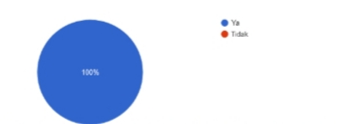
- Mahasiswa selain mengetahui aplikasi google meet mereka semua juga sudah dapat menggunakannya dalam perkuliahan yang meliputi, masuk atau keluar aplikasi, membuat link, menerima teman yang mau bergabung di google meet, presentasi dengan berbagi layar, Persentasinya dapat dilihat diagram di bawah ini.

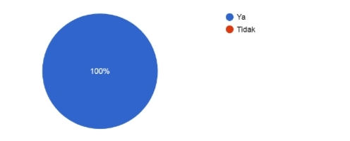

- Selama pembelajaran daring sebagian besar dosen selalu menggunakan google meet dalam melaksanakan pembelajaran dengan presentasi 75,2%. Selain itu aplikasi lain, Hal ini karena sudah disepakati dengan mahasiswa aplikasi yang akan digunakan selama pembelajaran tidak hanya satu aplikasi tetapi menggunakan juga aplikasi lain 24,8%. Persentasinya dapat dilihat pada diagram di bawah ini.

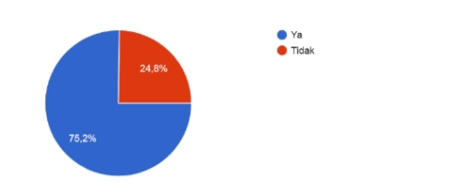

- Aplikasi yang sering digunakan dosen selama pelaksanaan pembelajaran daring dalam pemberian tugas dan pengumpulan tugas menggunakan aplikasi yaitu google classroom 61,9%, google meet 28,6%, dan whattsApp 7,6%. Presentasinya dapat dilihat pada diagram di bawah ini.

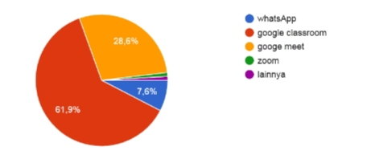

- Mahasiswa sangat setuju 18,1 % jika dalam pelaksanaan pembelajaran selalu menggunakan google meet hal ini karena mereka dapat belajar lebih mudah, materi lebih dipahami. Mahasiswa sebagian besar 66,7% setuju jika dalam pelaksanaan pembelajaran selalu menggunakan google meet hal ini karena dengan menggunakan google meet mereka dapat mendengarkan penjelasan dari dosen atau teman yang presentasi secara langsung sehingga lebih mudah dipahami dan bertemu dengan teman satu kelas secara virtual. Mahasiswa ada yang tidak setuju 14,3% jika dalam pelaksanaan pembelajaran selalu menggunakan google meet hal ini karena quata terbatas, adanya gangguan jaringan sehingga penjelasan dosen atau mahasiwa yang presentasi suaranya kurang jelas. Persentasinya dapat dilihat pada diagram di bawah ini.

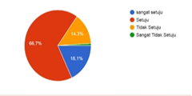

- Kemudahan dalam pemahaman materi pembelajaran yang disampaikan dengan google meet 14,3% mahasiswa mengatakan sangat mudah karena mendengar langsung penjelasan dan dapat beritraksi serta dapat bertanya langsung, 66,7% mudah materi lebih mudah dipahami karena ada penjelasan langsung dari dosen, 19% tidak mudah karena suara dosen terkadang tidak jelas hal ini karena maslah jaringan. Persentasinya dapat dilihat pada diagram di bawah ini.

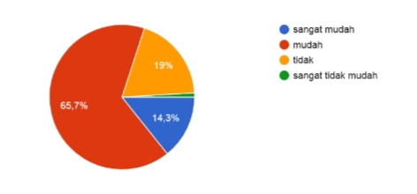

- Penggunaan aplikasi google meet dalam pembelajaran dari 105 mahasiswa 16,2% mengatakan sangat mudah hal ini karena mereka tidak ada masalah dalam penggunaan aplikasi tersebut, 67,6% mengatakan mudah karena dalam penggunaan aplikasi ini belum pernah ada kendala, dan 15,2 mengatakan tidak mudah karena jaringan. Persentasinya dapat dilihat pada diagram di bawah ini.

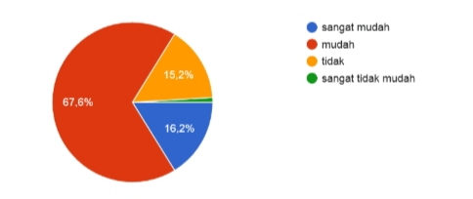
- Mahasiswa mengatakan bahwa aplikasi google meet sangat mudah diakses 25,7%, 66,7%, dan tidak mudah diakses 7,6%. Persentasinya dapat dilihat pada diagram di bawah ini.

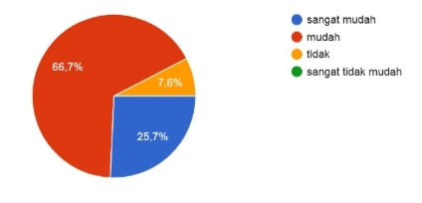

- Penggunaan google meet lebih efektif dari aplikasi lain yang pernah digunakan oleh dosen. Mahasiswa mengatakan sangat setuju 14,3% karena dari semua aplikasi yang pernah digunakan dosen dalam pembelajaran google meet sangat efektif karena dapat bertemu secar visrtual, penjelasan materi dapat dapat dipahami, setuju 64,8% materi dapat dijelaskan secara langung dan terjadi intraksi antara dosen dan mahasiswa, dan tidak efektif 18,1% jika ada kendala jaringan yang tidak stabil.

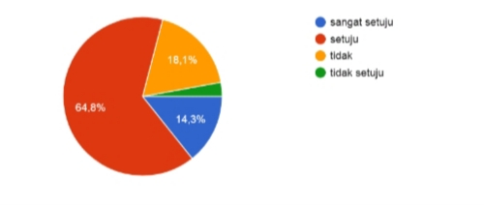

- Kendala dalam pembelajaran daring dengan google meet 87.6% adalah jaringan dan 6,7% adalah kendala uang dalam membeli quata dan lainnya.

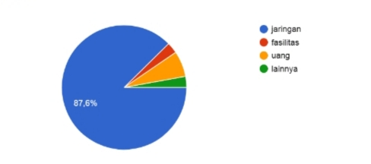

KESIMPULAN
Mahasiswa,setuju dan dengan diterapkannya google meet sebagai media pembelajaran dan google meet lebih efektif dari aplikasi lainya yang pernah digunakan dosen pada saat melaksanakan pembelajaran pada Mata Kuliah Korespondensi dan mata kuliah lainnya karena mereka dapat mengakses google meet dengan mudah, mereka dapat berintraksi dengan dosen atau teman dan berdiskusi pada saat proses pembelajaran berlangsung, materi, contoh, dan pemecahan masalah dapat dimengerti dan didiskusikan serta diaplikasikan. Tujuan CP Prodi dan CPMK dari mata kuliah Koespondensi mau pun mata kuliahlanya tercapai dengan menggunakan media tersebut. Media tersebut harus tetap didukung dengan menggunakan media lain yaitu google classroom, dan whatsAap. Adanya kendala jaringan selama pembelajaran daring sehingga proses pembelajaran terganggu hal ini karena listrik di wilayah kecamatan tidak stabil dan masih banyak wilayah di Kalimantan Barat yang belum mendapat aliran listrik diantaranya sebagian desa yang termasuk wilayah Kabupaten Sekadau, beberapa desa di Kabupaten Sintang dan beberapa desa wilayah Kabupaten Sanggau.

REFERENSI
Maulia dan Hadi Purnama. 20121. “Efektifitas Google Meet sebagai media pembelajaran daring selama pandemi Covid-19 Pada mahasiswa Digita PR TELKOM UNIVERSITYe-Proceeding of Management : Vol.8, No.2 April 2021. Page 2069
Wiratama, Novita Angga.2020. Penerapan Google meet dalam perkuliah daring mahasiswa PGSD Pada mata kuliah konsep dasar PKN SD saat Pandemi covid 19. JTEE,Volume 4 no 2,14 Des 2020.
Nalurita, Sari.2021 Pemanfaatan google meet pada mata kuliah teknik poyeksi bisnis semester gasal tahun pelajaran 2020/2021 Di UNSURYA. Jurnal Ilmiah Manajemen Surya Pasca Scientia.Volume 10.Nomor 1. Januari 2021
Walidin, dkk. 2015. Metode Penelitian Kualitatif dan Grounded Theory. PTK Ar-Raniry Press: Banda Aceh.

